Практическая работа 3,4

Выбор и подключение маршрутизатора

Цель работы: Изучить назначение маршрутизатора, его интерфейсы и схему маршрутизатора

Конспект

Маршрутизатор – устройство сетевого уровня, которое определяет оптимальный путь передачи данных.

Пользователи для отправки данных только указывают лишь конечный адрес

Оптимальность пусти определяется разными метриками, например, длина пути, время прохождения

Маршрутизаторы делят на высшие, средние и низшие классы.

Высшие – объединение сетей предприятия, могут иметь до 50 портов локальных или глобальный сетей.

Такие маршрутизаторы поддерживают множество протоколов и интерфейсов, не только стандартных

Средние – формируются менее крупные сети масштаба предприятия. 2-3 порта локальных и 4-8 глобальных портов

Такие маршрутизаторы поддерживают наиболее распространенные протоколы маршрутизации и транспортные

Низшие – для локальных сетей. 1 порт локальный, 2-3 глобальных

Процесс маршрутизации можно разделить на два:

1. Уровень маршрутизации. На это уровне происходит работа с таблицей маршрутизации и определение адреса следующего маршрутизатора или конечного компьютера. После адреса выбирается интерфейс через который будут передаваться пакеты. Этот процесс называется определением маршрута. Управление таблицей маршрутизации выполняется протоколами маршрутизации
2. Уровень передачи пакетов. Проверка контрольной суммы заголовка пакеты, определить канальный адрес получателя и произвести отправку с учетом очередности, фрагментации и фильтрации. Эти действия выполняются на основании команд, поступающих с уровня маршрутизации

Помимо процессора, у маршрутизатора есть память. Она может делиться на 4:

1. ПЗУ
2. Флэш-память
3. ОЗУ
4. Энергонезависимую ОЗУ

ПЗУ для хранит всё ПО

ОЗУ хранит временные данные, вычисленные процессором

Флеш-память хранит образ операционной системы

Энергонезависимая ОЗУ – хранение конфигурации маршрутизатора, которая считывается при его загрузке

Кроме памяти и процессора, имеются интерфейсы(порты)

Они имеют имя и номер. Например Ethernet5/0 – первый порт Ethernet на шестом слоте маршрутизатора

Кроме локальный и глобальных интерфесов могут быть консольные порты, для асинхронного соединения и управления маршрутизатором с компьютера

Кроме консольного порта, большинство моделей имеют порт AUX – такое же асинхронное соединение для управления но через обычный модем

Важной частью. Кроме аппаратных компонентов, являются конфигурационные файлы. Они деляются на рабочие и загрузочные, рабочие хранятся в ОЗУ и используются во время активной работы. А загрузочные хранятся в энергонезависимой ОЗУ и используются во время загрузки

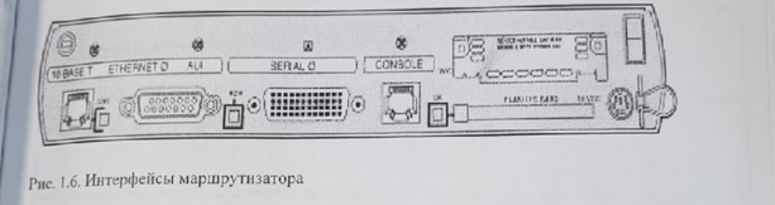

Связь между интерфейсами и внутренними компонентами маршрутизатора осуществляется через контроллеры. Контроллеры предназначены для организации взаимодействия между отдельными компонентами маршрутизатора.

Вывод: в ходе практической работы был изучен принцип работы маршрутизатора, интерфейсы и аппаратные части маршрутизатора, способы подключения и настройки маршрутизаторов.

4.1. Ответить на контрольные вопросы

1. Метрики – количественные характеристики, которыми определяется оптимальный маршрут, например время доставки, длина пути
2. Высший класс – для объединения сетей предприятия
3. Уровень маршрутизации и уровень передачи пакетов
4. RAM, ROM, NVRAM, Flash
5. Память ROM хранит в себе ПО, как и операционную систему, так и настройки, в процессе работы эти данные могут записываться на ОЗУ.
6. Консольный порт служит для асинхронного подключения, дабы произвести настройку маршрутизатора с другого компьютера
7. Порт AUX тоже служить для асинхронного подключения, но уже не к компьютеру, а к модему, это позволяет произвести настройку но уже удалленно благодаря подключению через модем
8. Загрузочная и рабочая конфигурация
9. Организация взаимодействия между отдельными компонентами маршрутизатора

4.2. Зарисовать схему подключения маршрутизатора

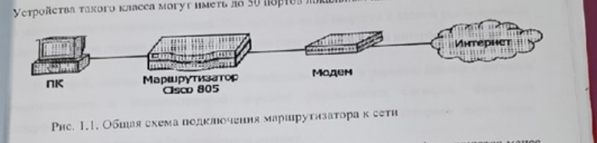

4.3. Заполнить таблицу

|  |  |
| --- | --- |
| Интерфейс | Задачи |
| ETHERNET 10BASE T | Интерфейс локального подключения стандартом Ethernet с помощью кабеля витая пара со скоростью 10 мбит.с |
| CONSOLE | Асинхронное подключение для настройки и технического обслуживания маршрутизатора |
| WIC | Слот для интерфейсного модуля, в который можно вставить различные модули для расширения интерфейсов маршрутизатора |
| FLASH PC CARD | Слот для установки флеш-карты, содержащей образ операцинной системы |
| SERIAL | Интерфейс для глобального подключения |